Software Design Documents

Version 1.0
14 luglio 2017
Esami On-Line
Djomo Christian Marius

Table of Contents
1 Introduction 2
2 System Overview 2
3 Models 3
3.1 Static Models 3
3.1.1 Use Cases Diagram 3
3.1.2 Class Diagram 4
3.1.3 Object Diagram 5
3.2 Dynamic Models 5
3.2.1 Sequence Diagrams 5
3.2.2 Activity Diagrams 7
3.2.3 State Machine Diagrams 8
4 Vincoli Aggiuntivi 9

1 Introduction

2 System Overview
Lo scopo del progetto è quello di descrivere tramite un insieme di modelli UML il “Software per Esami On-Line”, riferimento al documento SRS “Esami On-Line”.
In questa prima versione, rispetto al sistema descritto nell’SRS, si esegue la seguente semplificazione:
- Ogni insegnamento è superabile in un unico appello (compitini, esami scritti + orale)

3 Models

3.1 Static Models

3.1.1 Use Cases Diagram

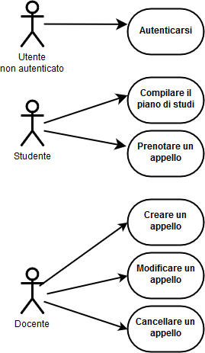

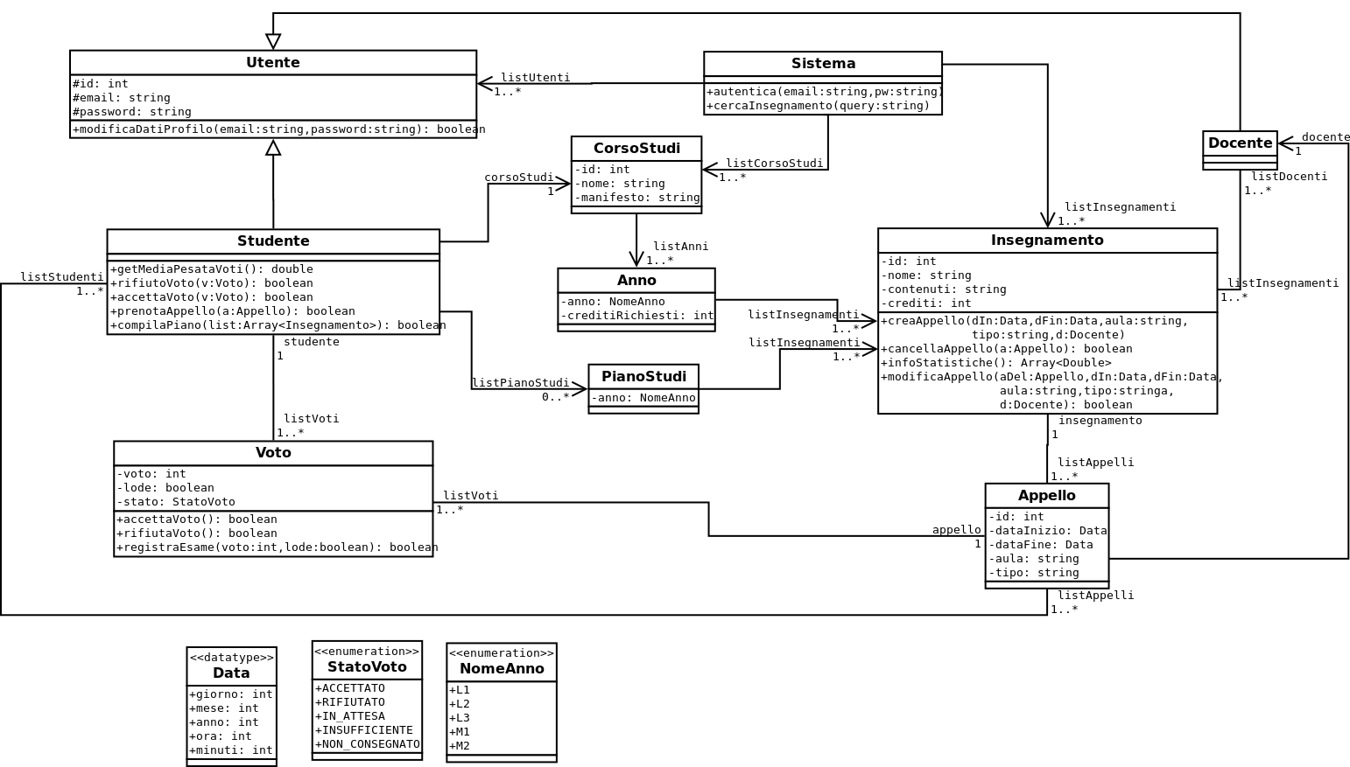
3.1.2 Class Diagram

3.1.3 Object Diagram
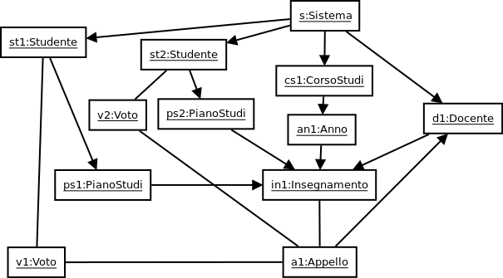

3.2 Dynamic Models

3.2.1 Sequence Diagrams
UC13 Creare Appello
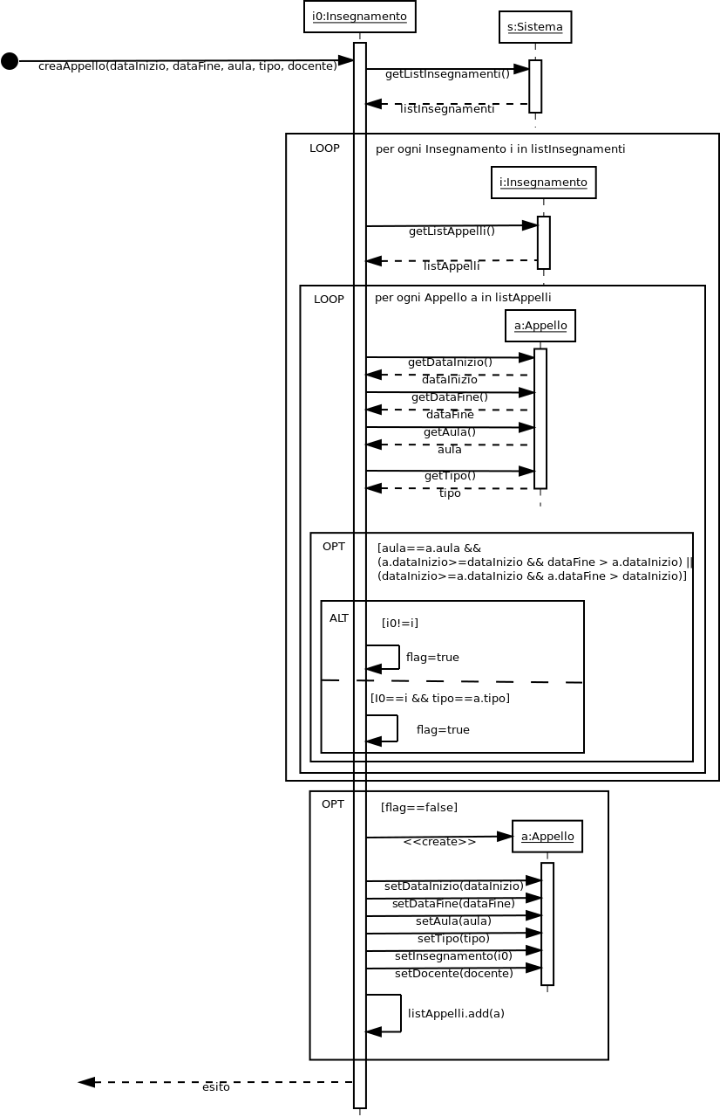
UC16 Cancellare un Appello
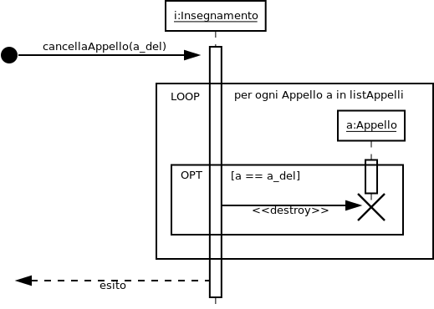

3.2.2 Activity Diagrams
UC5 Autenticarsi
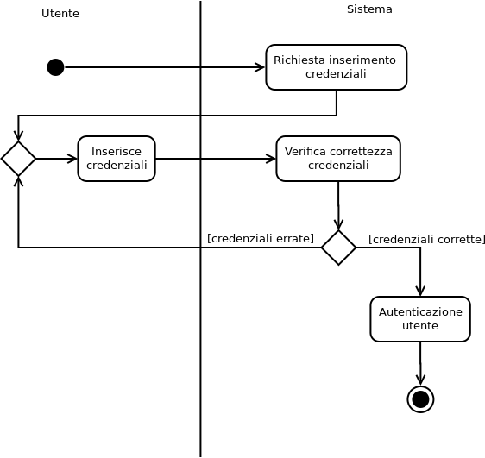

4 Vincoli Aggiuntivi
- “Uno studente non può prenotare più di una volta lo stesso appello”
Context Studente::prenontaAppello(a:Appello)
pre: (self.listAppelli intersect a)→size==0
- “Uno studente può prenotare un appello solo se di un insegnamento presente nel suo piano di studi”
Context Studente::prenotaAppello(a:Appello)
pre: ((self.listPianoStudi→select(PianoStudi ps).listInsegnamenti→select(Insegnamento i)) intersect a.insegnamento)→size>0
- "Al momento di aggiungere un Appello, la data di inizio dev'essere precedente a quella di fine"
Context Insegnamento::creaAppello(dInizio:Data, dFine:Data)
pre: dInizio < dFine

